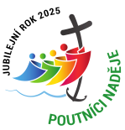
3) BŘEZEN – SVATÝ DOMINIK SAVIO
Milé děti, rádi bychom Vám představili dalšího světce – svatého Dominila Savia.
Svatý Dominik Savio byl mladý chlapec, který se narodil 2. dubna 1842 v Itálii. Měl deset sourozenců. Od pěti let ministroval, v sedmi poprvé přijal eucharistii. Od devíti let chodil každý den 8 km pěšky do školy. Fyzicky byl slabý, jinak ale vytrvalý, učenlivý a pilný. Ve 12 letech se dostal do oratoře Jana Boska v Turíně. Oratoře pro chudé chlapce založil Jan Bosko, aby mohli nalézt chybějící domov, zameškané vzdělání, prostor pro hru a zábavu, ale i prostředí, kde se mohli stát lepšími lidmi a poznat Boha. Celý život si vlastně přál být svatým a Don Bosco mu řekl, že cesta ke svatosti není snadná, ale svatým se může stát každý, kdo se upřímně snaží žít podle Božích přikázání. Ve svých patnácti letech onemocněl tuberkulózou a zemřel 9. března 1857. I když byl mladý, jeho život inspiroval mnoho lidí, a proto byl později prohlášen za svatého. Dnes ho lidé uctívají jako patrona mladých chlapců a studentů. Dominikova láska k Bohu
a dobrým skutkům nás učí, jak být lepšími lidmi.

Katecheze: "Krásný šat pro Boha"
Děti, kdyby chtěl někdo splnit vaše přání, co byste si přály?
Víte, co si přál svatý Dominik Savio, když se jeho a dalších chlapců při jedné slavnosti ptal svatý Jan Bosko s tím, že jim splní jejich přání? Dominik napsal své přání slovy: „Pomozte mi, abych se stal svatým.“ Jan Bosko řekl: „Žádal jsi o hezký dárek.“ Dominik rozdával radost, jak jen mohl, dobře se učil a rád zůstával dlouho u modlitby. Stal se jakoby látkou, z které mu krejčí – Jan Bosko – pomohl udělat krásné šaty pro Boha.
Jeho životní příběh ukazuje, že svatost se netýká pouze velkých činů, ale především vnitřní proměny srdce a ochoty žít s láskou a pokorou. V dnešní době je jeho poselství stále aktuální: každý z nás může být svatý ve svém každodenním životě, pokud se rozhodneme žít s láskou, vírou a oddaností.
To, co poradil sv. Jan Bosko chlapci Dominikovi, může být dobré i pro tebe. Rámeček si můžeš vystřihnout a používat třeba jako záložku.
Z těchto krátkých příběhů poznáš, jak se mu to dařilo:
Uslyšel jednoho člověka škaredě nadávat a klít. Aby jeho proklínání přerušil, tak se přiblížil a s nevinným výrazem se zeptal na adresu jejich oratoria. Neznámý se zarazil, nevěděl. Dominik pokračoval druhou prosbou: "Mohl byste mi udělat jinou velkou laskavost, kdybyste už neklel a nebral nadarmo Boží jméno."
Stalo se, že kněz nesl Nejsvětější svátost, Dominik poklekl a vedle něj byl voják, který se
k tomu neměl. Dominik před něj roztáhl svůj kapesník, a tak jej beze slov přiměl také pokleknout.
Když mezi hochy začal někdo špatně mluvit, Dominik do toho začal vyprávět nějaký vtip nebo veselý příběh. Jindy se stalo, že se dva hoši chystali na souboj kameny. Dominik se nabídl, že jim bude svědkem. V poslední chvíli na začátku souboje vytáhl z pod kabátu kříž a zvolal: "Prvním kamenem hoďte každý po mně!" - A souboj se nekonal, oba sokové porozuměli a smířili se.
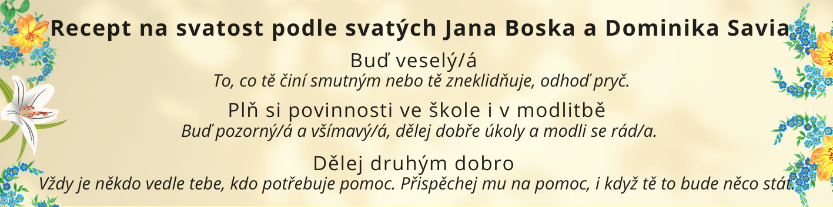
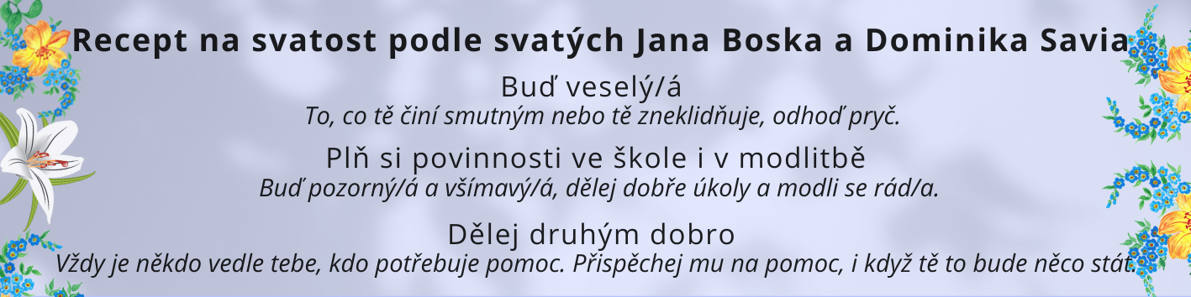
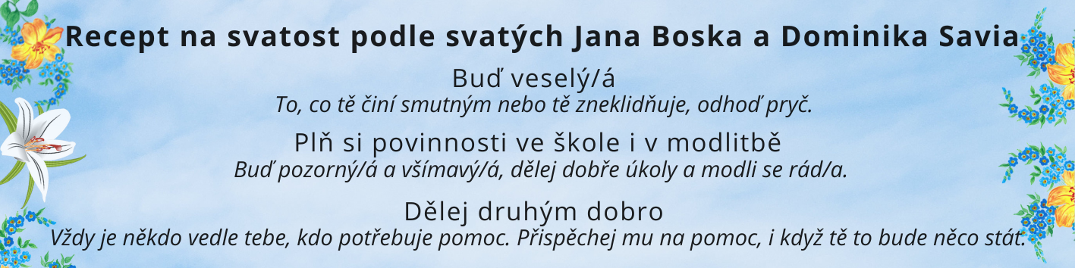
Na svatost je jeden recept. Jsou v něm pro tebe důležité tři přísady:
Buď veselý – to, co tě činí smutným nebo tě zneklidňuje, odhoď pryč.
Plň si povinnosti ve škole i v modlitbě – buď pozorný, dělej dobře úkoly a modli se rád.
Dělej druhým dobro – vždy je někdo vedle tebe, kdo potřebuje pomoc. Přispěchej mu na pomoc, i když tě to bude něco stát.

A když dobře tyto tři věci smícháš, staneš se svatým.

Modlitba: Ó svatý Dominiku Savio, ty jsi byl vzorem mladého svatého života a oddanosti Bohu. Prosím tě, přimlouvej se za nás, abychom také měli odvahu žít podle učení Krista
v každém okamžiku našeho života.
Pomoz nám, abychom byli ctnostní a silní ve víře, abychom se vyhnuli hříchu a byli svědky tvé radosti a lásky v našem každodenním životě.
Prosíme tě, ať nám požehná Bůh svou milostí, abychom byli schopni čelit překážkám
a vytrvat v dobrých skutcích. Amen.
Tvoření:
1) Vybarvěte si obrázek (viz příloha).
2) Zkuste si odpovědět na otázky v kvízu.
- Kdy se narodil svatý Dominik Savio?
a) 2. dubna 1842
b) 6. ledna 1835
c) 15. března 1845

- Kde se Dominik Savio narodil?
a) Turín, Itálie
b) Chieri, Itálie
c) Řím, Itálie

- Který světec byl Dominikovým vzorem?
a) Svatý Jan Bosco
b) Svatý František z Assisi
c) Svatý Petr

- Jaký byl hlavní cíl Dominika Savia, když byl mladý?
  - Stát se úspěšným obchodníkem
  - Žít podle křesťanských hodnot a pomáhat druhým
  - Cestovat po světě

- Kdy byl Dominik Savio prohlášen za svatého?
  - 1934
  - 1954
  - 1869

- Jaký byl Dominikův přístup k modlitbě a duchovnímu životu?
  - Věnoval se jí jen občas
  - Byl velmi oddaný a pravidelně se modlil
  - Modlitba ho nudila

- Kdy zemřel svatý Dominik Savio?
a) V 15 letech
b) V 18 letech
c) V 25 letech

8. Co znamená Savio? To dostal jako přezdívku.
a) čistý
b) odvážný
c) moudrý

Odpovědi: 1a) 2. dubna 1842, 2b) Chieri, Itálie, 3a) Svatý Jan Bosco, 4b) Žít podle křesťanských hodnot a pomáhat druhým, 5b) 1954, 6b) Byl velmi oddaný a pravidelně se modlil, 7a) V 15 letech, 8c) moudrý
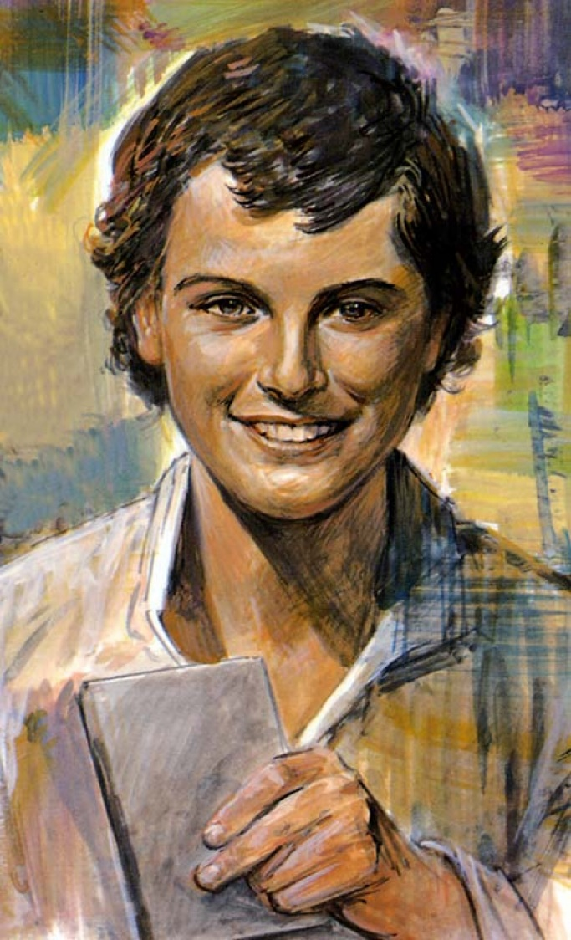
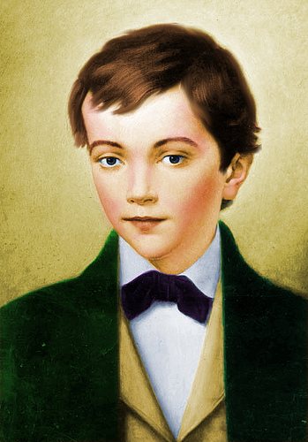

Program pro děti na téma svatý Dominik Savio (pro rodiče nebo učitele)
Cíl programu: Seznámit děti se životem a hodnotami svatého Dominika Savia, podnítit je k zamyšlení nad tím, jak mohou tyto hodnoty aplikovat ve svém každodenním životě.
Délka programu: 1,5 - 2 hodiny
1. Úvod (15 minut)
- Přivítání dětí: Krátké seznámení, kdo je svatý Dominik Savio.
- Krátký příběh: Vyprávění o životě Dominika, jeho touze po Bohu a pomoci druhým. Můžete použít příběh, který je jednoduchý a srozumitelný (viz výše).
2. Aktivity (60 minut)
A. Výtvarná dílna (30 minut)
- Téma: Děti mohou vytvořit obrázek, který zobrazuje nějakou hodnotu, kterou Dominik žil (např. přátelství, pomoc druhým, modlitbu).
- Materiály: Papír, pastelky, barvy, nůžky, lepidlo.
B. Hra na hodnoty (30 minut)
- Hra „Zachraň hodnoty“: Děti se rozdělí do skupin. Každá skupina dostane kartičky s různými hodnotami (např. láska, odpuštění, přátelství). Úkolem je vymyslet krátkou scénku, jak tuto hodnotu uplatnit v každodenním životě. Poté si navzájem scénky předvedou.
3. Diskuze (15 minut)
- Zamyslete se nad hodnotami: Společná diskuze o tom, co se děti naučily. Jak mohou hodnoty svatého Dominika Savia uplatnit ve svém životě? Jak mohou pomoci svým kamarádům a rodině?
4. Modlitba a závěr (15 minut)
- Modlitba ke sv. Dominikovi: Krátká modlitba, kterou děti spontánně říkají. Můžete využít hodnoty, o kterých jste si povídali.
- Závěrečné slovo: Poděkujte dětem za jejich aktivitu a povzbuďte je, aby šířily hodnoty svatého Dominika ve svém životě.
Materiály potřebné pro program:
- Papíry a výtvarné potřeby
- Kartičky s hodnotami
- Příběhy a modlitby o svatém Dominiku
- Místnost vhodná pro aktivity a modlitbu



